À propos de la structure de la Terre
On considère que l'intérieur de la Terre est constitué d'une succession de couches de propriétés physiques différentes, telles que représentées à la figure 1 :
- au centre, le noyau forme $17\%$ du volume terrestre et se divise en :
- la graine (ou le noyau interne), essentiellement constitué de fer solide,
- le noyau externe, essentiellement constitué de fer liquide ;
- dans la partie intermédiaire, le manteau constitue $81\%$ du volume terrestre;
- en surface, la croûte solide représente moins de $2\%$ du volume terrestre.
Le problème aborde divers phénomènes et modèles en relation avec cette structure.
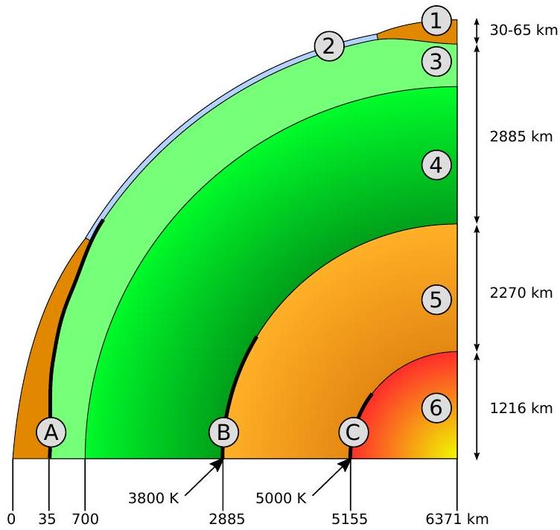
Figure 1 Structure de la Terre. D'après Wikipédia.
- Croûte continentale
- Croûte océanique
- Manteau supérieur
- Manteau inférieur (ou mésosphère)
- Noyau externe
- Noyau interne (ou graine)
A. Discontinuité de Mohorovicic
B. Discontinuité de Gutenberg
C. Discontinuité de Lehmann
Température aux frontières du noyau externe:
- en B : $T_{2}=3800 K$;
- en $C:T_{1}=5000 K$.
Certaines questions, peu ou pas guidées, demandent de l'initiative de la part du candidat. Leur énoncé est repéré par une barre en marge. Il est alors demandé d'expliciter clairement la démarche, les choix et de les illustrer, le cas échéant, par un schéma. Le barème valorise la prise d'initiative et tient compte du temps nécessaire à la résolution de ces questions.
On définit l'unité imaginaire i , nombre complexe tel que $i^{2}=−1$.
Un formulaire et certaines données numériques, qui complètent celles de la figure 1, sont disponibles en fin d'énoncé.
I Des informations sur la structure de la Terre issues des ondes
Des informations sur la structure interne de la Terre sont obtenues par l'analyse des ondes sismiques qui s'y propagent suite aux grands séismes qui ont lieu dans la croûte solide. Ces ondes sont de natures variées:
- volumiques : elles peuvent alors être transversales (ondes S ) ou longitudinales (ondes P );
- surfaciques : elles sont les plus destructrices et ne sont pas étudiées ici.
I.A - Modèles d'ondes longitudinales et transversales
I.A.1) Ondes longitudinales dans les fluides et solides homogènes
On considère une onde sonore se propageant de façon unidimensionnelle suivant un axe ( $Ox$ ) dirigé par ${\vec{e}}_{x}$ fixe dans un fluide homogène, de masse volumique $μ_{0}$ et de pression $P_{0}$ à l'équilibre. Les grandeurs caractéristiques du fluide ne dépendent que de la position $x$ et du temps $t$. Lors du passage de cette onde, le fluide subit une petite perturbation locale.
On se place dans le cadre de l'approximation acoustique. La masse volumique s'écrit $μ(x,t)=μ_{0}+μ_{1}(x,t)$, la pression $P(x,t)=P_{0}+P_{1}(x,t)$ et la vitesse $\vec{v}(x,t)=v_{1}(x,t){\vec{e}}_{x}$. Les grandeurs $μ_{1}(x,t),P_{1}(x,t)$ et $v_{1}(x,t)$, associées à l'onde, sont des infiniment petits du premier ordre.
L'accélération d'une particule de fluide est donnée par la dérivée particulaire $\frac{D\vec{v}}{Dt}=\frac{∂\vec{v}}{∂t}+(\vec{v}⋅\vec{grad})\vec{v}$. Les effets de la viscosité et de la pesanteur sont négligés et le référentiel d'étude est galiléen. L'évolution du fluide est supposée isentropique et on note $χ_{s}=−\frac{1}{V}{\left(\frac{∂V}{∂P}\right)}_{S}≈\frac{1}{μ_{0}}{\left(\frac{∂μ}{∂P}\right)}_{S}$ son coefficient de compressibilité isentropique, où $V$ est le volume d'une particule de fluide.
Q 1. On rappelle que l'équation locale de conservation de la masse s'écrit $∂μ/∂t+div(μ\vec{v})=0$. En la linéarisant par rapport aux variables $μ$ et $v_{1}$ dans le cadre de l'approximation acoustique, établir l'équation aux dérivées partielles liant les variations temporelles de $μ_{1}(x,t)$ aux variations spatiales de $v_{1}(x,t)$.
Q 2. Écrire la projection sur ${\vec{e}}_{x}$ du principe fondamental de la dynamique appliqué à une particule de fluide. Toujours dans le cadre de l'approximation acoustique, la linéariser par rapport à la vitesse et à la surpression.
Q 3. Établir une relation linéaire entre $P_{1}(x,t)$ et $μ_{1}(x,t)$.
Q 4. En déduire l'équation aux dérivées partielles, de propagation, satisfaite par $P_{1}(x,t)$ et expliciter l'expression de la célérité $c$ des ondes longitudinales de pression dans le fluide.
Q 5. Déterminer l'expression de la célérité $c_{1}$ de ces ondes dans l'air (assimilé à un gaz parfait) en fonction de sa température $T_{0}$, de son rapport $γ$ entre capacités thermiques à pression et volume constants, de sa masse molaire moyenne $M_{\text{air }}$ et de la constante des gaz parfaits $R$. Faire l'application numérique pour $T_{0}=293 K$, $γ=1,40,M_{\text{air }}=29,0 g⋅{ mol}^{−1}$ et $R=8,31 J⋅{ mol}^{−1}⋅{ K}^{−1}$.
Q 6. Déterminer à présent la célérité $c_{2}$ de ces ondes dans l'eau liquide à 293 K avec $χ_{s}=4,90×{10}^{−10}{ Pa}^{−1}$ et $μ_{0}=1,00×{10}^{3} kg⋅{ m}^{−3}$.
La théorie précédente s'étend aux ondes longitudinales dans les solides isotropes dans le cadre de l'élasticité linéaire. On considère un barreau solide cylindrique d'axe ( $Ox$ ), de volume $V$ constant, de longueur $ℓ$ et de section $Σ$. On définit pour ce barreau:
- la force par unité de surface, dite contrainte mécanique interne ( $T_{c}$ en Pa ), qui est l'analogue de $−P_{1}$;
- le module d'Young $E$ du matériau tel que $\frac{1}{E}=\frac{1}{ℓ}{\left(\frac{∂ℓ}{∂T_{c}}\right)}_{S}$.
Q 7. En déduire l'expression de la célérité $c_{ℓ}$ des ondes longitudinales de compression-dilatation dans le barreau en fonction de $E$ et de la masse volumique $μ$. La calculer pour le fer à 293 K et sous pression atmosphérique sachant que, dans ces conditions, $E=196GPa$ et $μ_{Fe}=7,87×{10}^{3} kg⋅{ m}^{−3}$.
Q 8. Proposer une interprétation physique pour les différences observées entre les célérités des ondes longitudinales $c_{1},c_{2}$ et $c_{ℓ}$.
I.A.2) Ondes transversales dans un solide homogène
On étudie ici les ondes élastiques de déformation transverse se propageant suivant l'axe ( $Ox$ ) d'un solide cristallin réduit à deux dimensions dans un plan ( $Oxz$ ), comme représenté à la figure 2 . On considère les vibrations élastiques transversales de plans atomiques parallèles supposés identiques et de masse $m$. On note $d$ la distance suivant l'axe ( $Ox$ ) entre deux plans atomiques successifs. On suppose qu'au passage de l'onde transversale, chaque plan se déplace en bloc dans la direction ( $Oz$ ). On note alors $ξ_{n}$ l'écart du plan de rang $n$ à sa position d'équilibre.
On admet, pour simplifier, que le plan de rang $n$ est soumis uniquement aux forces de rappel élastique de la part de chacun de ses deux plans plus proches voisins. La force exercée par le plan de rang $n+1$ sur le plan de rang $n$ est ainsi de la forme : ${\vec{F}}_{n+1→n}=C\left(ξ_{n+1}(t)−ξ_{n}(t)\right){\vec{e}}_{z}$.
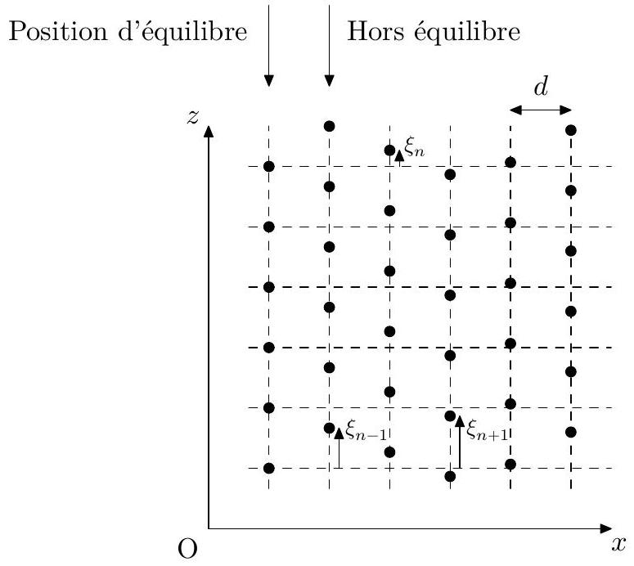
Figure 2 Représentation schématique des déplacements atomiques.
Q 9. Établir l'équation différentielle régissant l'évolution temporelle du déplacement du plan de rang $n$ en fonction notamment de $ξ_{n−1}(t),ξ_{n+1}(t)$ et $ξ_{n}(t)$.
On cherche des solutions de la forme ${\underline{ξ}}_{n}(t)=\underline{A}exp⁡(i(nkd−ωt))$ en notation complexe où $k$ est une constante réelle, $ω$ une constante réelle strictement positive et $\underline{A}$ une constante complexe non nulle. $\vec{k}=k{\vec{e}}_{z}$ est le vecteur d'onde et $ω$ la pulsation temporelle.
Q 10. Obtenir la relation de dispersion entre $k$ et $ω$. L'écrire sous la forme $ω=f\left(k,d,ω_{0}\right)$ avec $ω_{0}=\sqrt{C/m}$.
Q 11. Tracer l'allure de la courbe donnant $ω$ en fonction de $k$ pour $k∈]−π/d,π/d[$. Montrer que le cristal se comporte comme un filtre passe-bas dont on déterminera la pulsation de coupure $ω_{c}$.
Q 12. Établir les expressions littérales de la vitesse de phase $v_{φ}$ et de la vitesse de groupe $v_{g}$ en fonction de $k,ω_{0}$ et $d$ pour $\left.k∈\right]0,π/d[$.
On se place à présent dans le cadre de l'approximation des milieux continus où la longueur d'onde $λ$ des ondes transversales est très grande devant $d$.
Q 13. Déduire la célérité $c_{t}$ des ondes transversales dans le cadre de cette approximation en fonction de $d$, $C$ et $m$.
La célérité $c_{t}$ peut également être explicitée dans le cadre de la théorie de l'élasticité linéaire selon la relation $c_{t}=\sqrt{L/μ}$ où interviennent des grandeurs macroscopiques du solide : son module de cisaillement $L≈0,4E$ (en Pa) et sa masse volumique $μ$.
Q 14. Discuter la relation $c_{t}=\sqrt{L/μ}$ compte tenu du résultat de la question précédente. Calculer $c_{t}$ pour le fer à 293 K et à pression atmosphérique.
I.B - Ondes $P$ et $S$ dans la Terre et modèle PREM
Les ondes de volume dans la Terre, modélisée comme un milieu tridimensionnel élastique linéaire, sont de deux types:
- les ondes P de compression-dilatation de nature longitudinale. Elles peuvent se propager dans les milieux solides et fluides. Leur vitesse est donnée par $v_{P}=\sqrt{(K+4L/3)/μ}$ où $μ$ est la masse volumique et $K$ et $L$ sont deux coefficients positifs appelés respectivement module d'incompressibilité et module de cisaillement (exprimés en Pa ). Ces trois grandeurs sont caractéristiques du milieu traversé. Le module de cisaillement est généralement considéré comme nul dans les fluides où il est négligeable devant le module d'incompressibilité ;
- les ondes S de cisaillement. Elles ne se propagent effectivement que dans les solides. Leur vitesse est donnée $parv_{S}=\sqrt{L/μ}$.
L'analyse de temps de parcours des ondes P et S , enregistrées en différents points du globe après de grands séismes, a permis de calibrer un modèle radial de la Terre dit modèle PREM (Preliminary Reference Earth Model). Il permet notamment de préciser, en fonction de la distance au centre de la Terre, les vitesses $v_{P}$ et $v_{S}$ et la masse volumique $μ$.
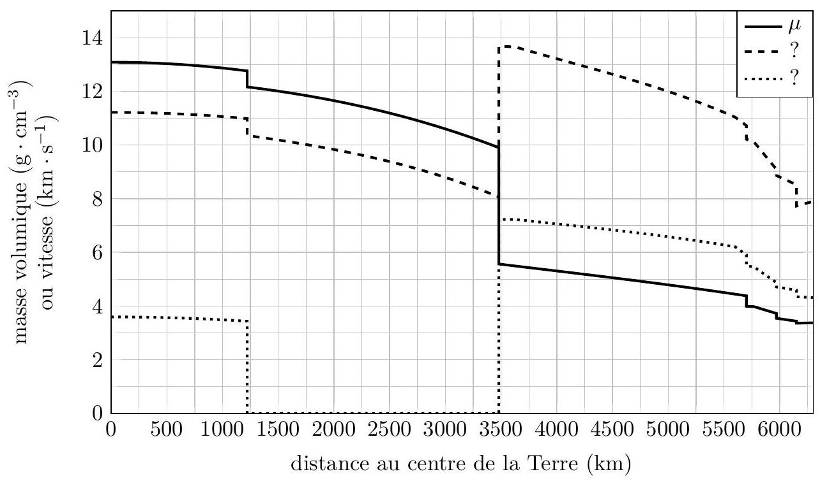
Figure 3 Profils de la masse volumique et des vitesses des ondes P et S dans le modèle PREM. D'après Dziewonski A. M., Anderson D. L., 1981. Preliminary reference Earth model. Physics of the Earth and Planetary Interiors. Vol. 25, n $^{∘}4$, p. 297-356.
Q 15. En explicitant la démarche, attribuer aux vitesses des ondes $P$ et $S$ les profils en tirets ou en pointillés de la figure 3. Discuter la cohérence de cette figure avec la structure interne de la Terre décrite dans l'introduction du sujet.
II Étude d'un modèle gravimétrique de la Terre
II.A - Préliminaire : l'analogie électrostatique-gravitation
Q 16. En utilisant l'analogie entre le champ électrostatique et le champ gravitationnel, montrer que ce dernier, noté $\vec{G}$, vérifie l'équation locale $div\vec{G}=−4πGμ$ où $G$ est la constante universelle de gravitation et $μ$ la masse volumique locale. En déduire l'énoncé du théorème de Gauss de la gravitation (analogue du théorème de Gauss de l'électromagnétisme).
II.B - Un premier modèle gravimétrique fruste de la Terre
Dans ce premier modèle, on assimile la Terre à une boule $T_{h}$ de centre $O$, de rayon $R_{T}$ et de masse $M_{T}$ uniformément répartie en volume. Celle-ci est à l'origine d'un champ gravitationnel noté ${\overline{G}}_{T_{h}}$. On note $μ_{0}$ la masse volumique moyenne de la Terre (qui s'identifie ici à la masse volumique en chacun de ses points).
Q 17. Déterminer le champ gravitationnel ${\vec{G}}_{T_{h}}$ en tout point de l'espace en introduisant un système de coordonnées adapté.
Q 18. Tracer sa norme en fonction de la distance $r$ au centre $O$.
Q 19. Calculer sa valeur $G_{0}$ à la surface de la Terre.
II.C - Un second modèle gravimétrique (noyau + manteau) de la Terre
Le modèle précédent est fruste puisqu'il ne tient pas assez compte de la structure interne de la Terre. On rencontre dans la littérature un second modèle, où la Terre est toujours assimilée à une boule de centre $O$ et de rayon $R_{T}$ avec une répartition de masse à symétrie sphérique de centre $O$; mais cette répartition est cette fois-ci inhomogène de sorte que la norme $G_{T}$ du champ gravitationnel interne en fonction de la distance $r$ au centre $O$ présente l'allure précisée à la figure 4 .
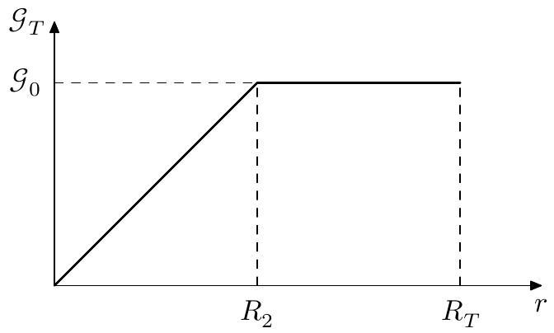
Figure 4 Champ de gravitation terrestre à l'intérieur de la Terre pour un modèle (noyau + manteau).
On distingue deux parties dans ce modèle (noyau + manteau) : la discontinuité de Gutenberg définie à la figure 1 correspond à la distance $r=R_{2}$.
On note toujours $μ_{0}$ la masse volumique moyenne de la Terre.
Q 20. Justifier que la valeur de $G_{0}$ à la surface de la Terre dans le cadre de ce modèle est inchangée par rapport à celle évaluée à la question Q 19 .
Q 21. Déterminer la distribution de masse volumique $μ(r)$ pour la Terre dans ce modèle. L'exprimer en fonction de $R_{T},R_{2}$ et $μ_{0}$ dans le noyau et en fonction de $R_{T},M_{T}$ et $r$ dans le manteau.
Q 22. Tracer l'allure de cette distribution de masse volumique $μ(r)$ en précisant les valeurs numériques remarquables. Discuter les similitudes et les différences de ce modèle avec le profil de masse volumique donné par le modèle PREM sur la figure 3.
III Composition chimique de la graine
Q 23. Préciser le type de liaison à l'origine de la cohésion du cristal de fer.
À pression atmosphérique, le fer existe à l'état solide sous plusieurs variétés allotropiques dont le fer $γ$ pour ${912}^{∘}C<T<{1394}^{∘}C$. Le fer $γ$ cristallise dans une structure cubique à faces centrées.
Q 24. Représenter la maille du réseau cubique à faces centrées. Déterminer et calculer la compacité de la maille.
Q 25. Déterminer le rayon atomique $r_{{Fe}_{γ}}$ du fer à pression ambiante pour la variété allotropique fer $γ$ sachant que sa densité vaut $d_{{Fe}_{γ}}=7,87$.
À la pression régnant dans la graine (noyau interne), le fer cristallise dans une autre variété allotropique, appelée fer $ε$, de structure hexagonale compacte représentée à la figure 5 , à gauche. La maille est un prisme droit à base losange, caractérisée par les paramètres de maille $a$ et $b$. Elle contient huit atomes aux sommets et un à l'intérieur.
La pression dans la graine varie entre 330 et 350 GPa et la température est au-delà de 5000 K . La technologie de la presse à cellule de diamant, couplée à un chauffage par laser, ainsi qu'à des ondes de chocs, permet de chauffer et comprimer un échantillon de fer pour le placer dans des conditions proches de celles régnant dans la graine (figure 5, à droite). L'échantillon est alors éclairé par un faisceau synchrotron de rayons X dont la diffraction renseigne sur sa structure cristalline, sa masse volumique et les vitesses des ondes mécaniques qui s'y propagent. Connaissant ces vitesses, on peut en déduire les modules élastiques $K$ et $L$. Les résultats sont présentés à la figure 6 .
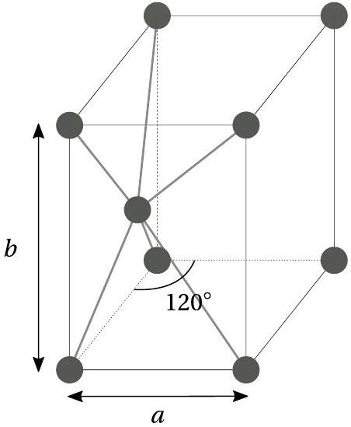
Figure 5 Gauche : représentation schématique de la maille hexagonale compacte. Droite : représentation schématique d'une enclume à diamants (source Wikipédia).
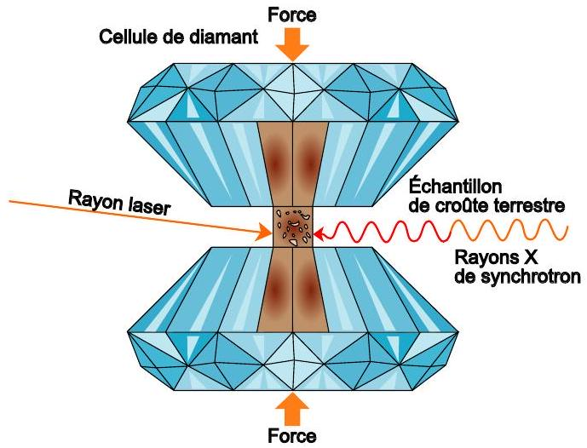
Q 26. En vous appuyant sur les résultats présentés à la figure 6, ainsi que sur les profils de masse volumique et de vitesses prévus par le modèle PREM en figure 3, montrer que le noyau ne peut pas être constitué que de fer pur et que la prise en compte d'éléments plus légers est nécessaire.
Un élément dont le rayon atomique est proche de celui du fer pourra se substituer à ce dernier dans la maille pour former un alliage par substitution. Au contraire, un élément dont le rayon est assez petit pour venir se loger dans un site interstitiel vacant sans déformer la maille formera un alliage par insertion. Des éléments satisfaisant à ces conditions présenteront une forte affinité pour le fer solide.
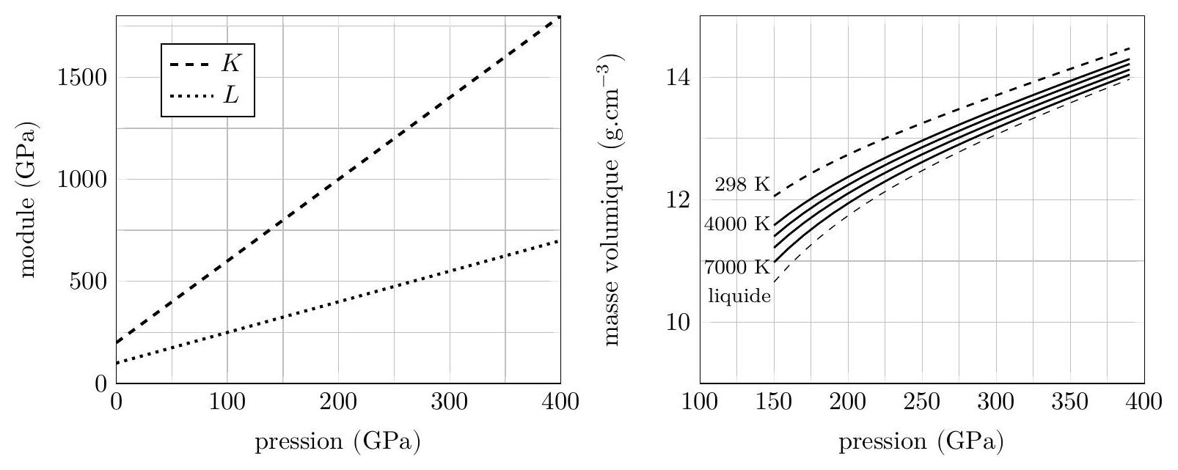
Figure 6 À gauche, modules d'incompressibilité $K$ et de cisaillement $L$ dans le fer $ε$ en fonction de la pression. À droite, masse volumique du fer $ε$ en fonction de la pression à différentes températures. D'après Mao H. et al., 1998. Elasticity and Rheology of Iron above 220 GPa and the Nature of the Earth's Inner Core. Nature. Vol. 396, p. 741-743 et d'après Fiquet G. et al., 2007. A new thermal equation of state for iron at megabar pressure. American Geophysical Union. Fall Meeting, abstract DI24A-05.
D'autre part, les structures hexagonale compacte et cubique à faces centrées étant deux structures compactes, leurs sites interstitiels tétraédriques et octaédriques sont de mêmes dimensions.
On supposera que la phase haute pression est soumise à une pression isotrope. De fait, les paramètres de maille et les rayons atomiques sont réduits d'un même facteur. On raisonnera donc ensuite par commodité sur la maille à pression ambiante.
Hypothèse : lors de la cristallisation du noyau formant la graine, certains éléments légers seraient expulsés des cristaux de fer formés, ce qui enrichirait la base du noyau liquide en ces éléments légers $^{1}$.
Q 27. Il est communément admis que le noyau est constitué d'environ $80\%$ de fer pur associé à $10\%$ de nickel, les $10\%$ restant étant des éléments plus légers (essentiellement le silicium ( Si ) et l'oxygène ( O )). Montrer que l'hypothèse précédente est en adéquation avec la structure de la maille du fer à haute pression.
IV Aspects thermiques au sein du noyau de la Terre
On définit le flux géothermique moyen $Φ_{Q}$ comme étant le flux thermique total issu de l'intérieur du globe terrestre à la surface de la Terre. Il est d'environ $4×{10}^{13} W$ et on estime qu'un quart de ce flux (soit $1×{10}^{13} W$ ) est issu du noyau terrestre (le reste étant produit essentiellement dans le manteau). Ce flux thermique issu du noyau est appelé flux thermique profond et est noté $Φ_{th,pr}$. Il résulte de trois contributions :
- environ $90\%$ correspondent au flux thermique initial $Φ_{th,i}\left(9×{10}^{12} W\right)$ : il est associé au refroidissement progressif du noyau profond qui libère sous forme thermique l'énergie (gravitationnelle et cinétique) accumulée pendant la phase d'accrétion initiale de la Terre;
- environ $10\%$ correspondent au flux thermique de différenciation, noté $Φ_{th,d}\left(1×{10}^{12} W\right)$ : c'est l'énergie libérée par la cristallisation du noyau externe liquide à l'interface avec la graine solide.
- le reste, environ $0,06\%$, provient des désintégrations radioactives au sein du noyau (la teneur en éléments radioactifs y étant très faible).
L'étude dans cette partie sera intégralement effectuée en régime stationnaire de transferts thermiques.
IV.A - Transferts thermiques dans le noyau externe
Le noyau terrestre, constitué de la graine et du noyau externe, est assimilé à une masse sphérique. Le noyau externe est le siège de transferts thermiques modélisés uniquement par de la conduction thermique avec une conductivité thermique, notée $λ$, uniforme et constante. On pose $T\left(r=R_{1}\right)=T_{1}$ la température à la surface de la graine solide et $T\left(r=R_{2}\right)=T_{2}<T_{1}$ la température à la surface supérieure du noyau externe. La figure 7 explicite les notations, en complément de la figure 1 qui intègre des données utiles.
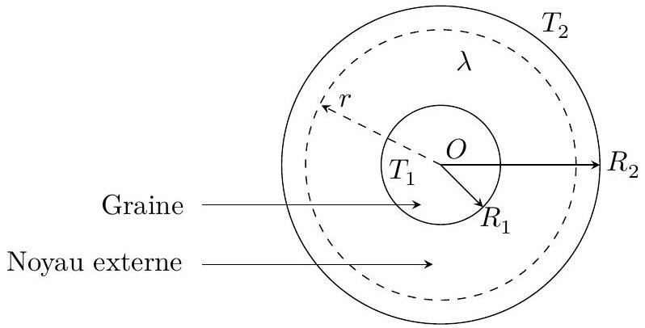
Figure 7 Schématisation du noyau terrestre.
Q 28. Exprimer le flux thermique $Φ_{th}(r)$ traversant par conduction, dans le sens radial croissant, la sphère de centre $O$ et de rayon $r∈\left[R_{1},R_{2}\right]$ en fonction de $λ,r$ et $\frac{dT}{ dr}(r)$.
Q 29. Expliquer pourquoi il est raisonnable de considérer ce flux thermique indépendant de $r$ dans le noyau externe. En déduire l'expression de la conductivité thermique $λ$ en fonction de $R_{1},R_{2},T_{1},T_{2}$ et du flux thermique profond $Φ_{th,pr}$.
Q 30. Estimer la valeur de la conductivité thermique $λ$ dans ce modèle.
Des mesures sur le fer liquide et ses alliages envisagés pour la constitution du noyau externe, effectuées dans ses conditions de température et de pression élevées, fournissent des valeurs de conductivité thermique d'au plus $1×{10}^{2} W⋅{ m}^{−1}⋅{ K}^{−1}$.
Q 31. Conclure à propos des mécanismes de transfert thermique réels dans le noyau externe.
IV.B - Croissance de la graine
Le noyau se refroidissant, la graine voit son rayon croître très lentement par cristallisation du liquide à sa surface.
On considère, dans le noyau externe, une pellicule sphérique d'épaisseur d $r$, au contact de la graine. Cette pellicule fluide a une température uniforme égale à la température du solide de la graine avec laquelle elle est en contact. Sa pression est supposée uniforme et constante de même que sa masse volumique qui sera prise égale à $μ_{N}=1×{10}^{4} kg⋅{ m}^{−3}$. On néglige tout mouvement convectif au cours du processus de cristallisation. À l'instant $t$, l'interface entre la graine et le noyau externe est repérée par $r(t)=R_{1}$. On suppose qu'entre $t$ et $t+dt$, cette pellicule se cristallise, l'interface progressant ainsi, de façon homogène et isotrope, de $r$ à $r+dr$.
On estime actuellement que le taux de croissance du rayon de la graine est $τ=dr/dt≈0,3 mm/$ an .
Q 32. Montrer que le taux de croissance de la graine s'écrit
$$τ=−\frac{Φ_{th,d}}{4πR_{1}^{2}μ_{N}Δ_{sol}h}$$
où $Δ_{\text{sol }}h$ est l'enthalpie massique de solidification du fluide du noyau externe dans les conditions de température et de pression qui règnent à l'interface.
Q 33. En déduire une estimation de la valeur de $Δ_{sol}h$. Discuter le résultat sachant que l'enthalpie massique de solidification du fer à température et pression ambiante est de $−270 kJ⋅{ kg}^{−1}$.
V Coefficient de partage et type de volcanisme
Les magmas sont issus de la fusion partielle des roches du manteau, qui conduit à la formation d'un premier magma appelé magma primaire. Celui-ci cristallise par un refroidissement lent dans la chambre magmatique alimentant un volcan (figure 8). Lors de la cristallisation, les éléments chimiques se répartissent entre la phase solide en formation et la phase liquide, selon leur compatibilité avec les réseaux cristallins des solides formés. Ainsi, les minéraux cristallisent graduellement en quittant le liquide magmatique résiduel et modifient localement sa composition chimique : on parle de différenciation du magma par cristallisation fractionnée.
V.A - Loi de Rayleigh
On propose de caractériser ce processus de cristallisation par le modèle suivant : on étudie l'évolution de la masse de liquide lors de l'étape de cristallisation ayant lieu entre $t$ et $t+dt$ (figure 9 ). On notera $m_{L}(t)$ la masse de liquide restant à l'instant $t$. Par ailleurs, on note $m_{L}^{i}(t)$ et $m_{L}^{i}(t+dt)$ les masses respectives d'élément $i$
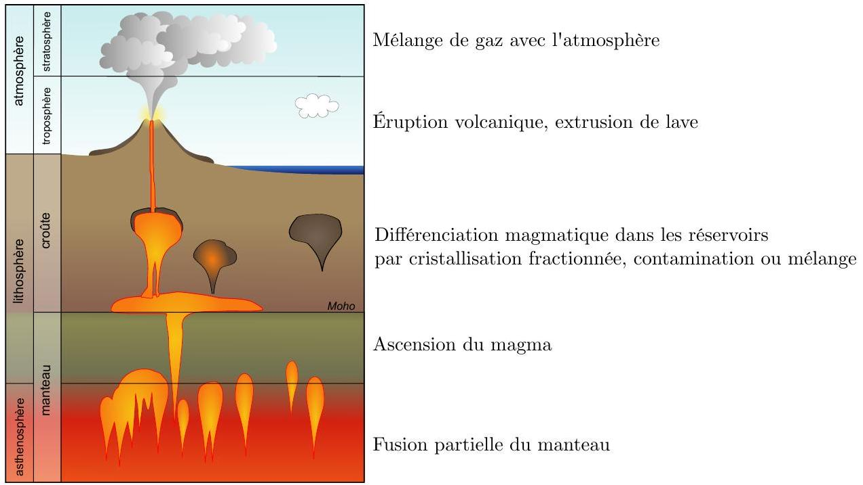
Figure 8 Magnétisme et volcanisme. D'après Wikipédia.
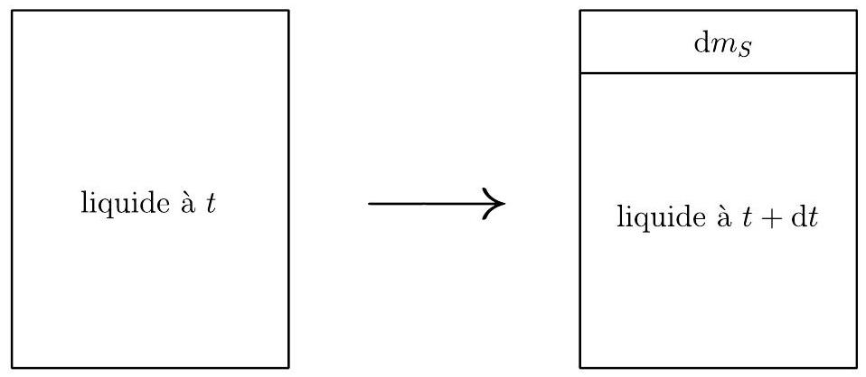
Figure 9 Processus de cristallisation entre $t$ et $t+dt$.
dans la phase liquide à $t$ et à $t+dt$ et $m_{S}^{i}(t+dt)$ la masse d'élément $i$ dans la masse $dm_{S}$ de magma solide qui cristallise entre $t$ et $t+dt$.
On note $w_{L}^{i}$ et $w_{S}^{i}$ les fractions massiques respectives de l'élément dans les phases liquide et solide, exprimées ici en parties par million ( ppm ) avec $1ppm={10}^{−6}=1mg⋅{kg}^{−1}$.
Q 34. Exprimer $m_{L}^{i}(t),m_{L}^{i}(t+dt)$ et $m_{S}^{i}(t+dt)$ en fonction de $w_{L}^{i}(t),w_{L}^{i}(t+dt),w_{S}^{i}(t+dt),m_{L}(t)$, $m_{L}(t+dt)$ et $dm_{S}$.
On utilise la notion de coefficient de partage solide-liquide de l'élément $i$, noté $D_{i}$, pour caractériser ce transfert de l'élément $i$ de la phase liquide vers la phase solide. Ce coefficient est d'autant plus grand que l'élément a une grande compatibilité avec le réseau cristallin de la phase solide. Il est défini par $D_{i}=\frac{w_{S}^{i}(t+dt)}{w_{L}^{i}(t)}$. On le suppose constant sur chaque étape de différenciation considérée.
On note $m_{L,0}$ la masse initiale de liquide magmatique avant différenciation et $f=\frac{m_{L}}{m_{L,0}}$ le degré de différenciation. La fraction massique initiale de l'élément $i$ dans la phase liquide est notée $w_{L,0}^{i}$.
Q 35. En traduisant la conservation de la matière totale, puis la conservation de l'élément $i$ entre les instants $t$ et $t+dt$, établir une relation entre $D_{i},\frac{ dm_{L}}{m_{L}}$ et $\frac{dw_{L}^{i}}{w_{L}^{i}}$. En déduire la loi dite de Rayleigh :
$$w_{L}^{i}(t)=βf^{D_{i}−1}$$
où on exprimera $β$ en fonction des données du problème.
V. $B$ - Validation de l'hypothèse d'un processus de cristallisation fractionnée
Dans la suite de cette partie, on veut valider l'hypothèse que le magma actif dans la formation des volcans de la Chaine des Puys, près de Clermont-Ferrand, suit effectivement un processus de cristallisation fractionnée.
Le volcanisme lié à la Chaine des Puys a débuté il y a environ 100000 ans et a présenté quatre périodes majeures : entre -100000 et -90000 ans ; entre -75000 et -70000 ans ; entre -45000 et -30000 ans et entre -13500 et -9000 ans. On dispose d'un ensemble d'échantillons de roches volcaniques éjectées lors de ces
périodes d'activité, chacune étant donc relative à un stade plus ou moins avancé de différenciation du magma au moment de l'éruption. Le Rubidium (Rb) et le Thorium (Th) sont présents à l'état de traces dans les liquides et les roches magmatiques. Ils se caractérisent par une forte affinité pour le liquide magmatique dans lequel ils forment des structures très stables et, au contraire, sont incompatibles avec la plupart des mailles cristallines. Leurs coefficients globaux de partage dépendent peu de la nature des phases minérales du solide qui cristallise. Il est d'autre part possible de doser la teneur en Rb et Th dans des échantillons de roches. Les résultats sont présentés dans le tableau 1.
$w(Rb)$ en ppm | 5,21 | 6,52 | 6,81 | 8,51 | 12,8 | 13,5 | 15,8 | 17,9 | 21,3 | 22,1
$w(Th)$ en ppm | 37,5 | 46,7 | 47,8 | 57,1 | 90,6 | 90,9 | 110 | 130 | 152 | 157

Tableau 1 Extrait des données relatives à l'évolution de la fraction massique en Rb en fonction de celle en Th en parties par million (ppm) dans différents produits volcaniques de la Chaine des Puys.
D'après Villemant B., 1985. La différenciation des séries volcaniques : géochimie des éléments tracés dans les séries du Massif Central et d'Italie centrale. Thèse de doctorat. Université Paris VI.
On suppose que le résultat de mesure est bien décrit par une variable aléatoire de densité normale avec une incertitude-type sur les fractions massiques de la forme $u(w)=\frac{Δ}{\sqrt{3}}w$ où $Δ=5\%$.
Les produits volcaniques éjectés lors d'une éruption sont représentatifs de la composition du liquide magmatique dont ils sont issus à un moment donné dans l'histoire de la différenciation de ce liquide.
Q 36. Montrer que, pour deux éléments $i$ et $j$ dont les coefficients de partage vérifient $D_{i}≪1$ et $D_{j}≪1$, le rapport $w_{L}^{i}/w_{L}^{j}$ est constant.
On se propose d'utiliser une procédure Monte-Carlo pour valider l'hypothèse d'un processus de cristallisation fractionnée. Le code en langage Python correspondant est fourni en annexe 1 ; des informations complémentaires sont précisées en annexe 2.
Q 37. Décrire en quelques lignes le principe d'une simulation Monte-Carlo en faisant le lien avec les variables A , X , a et u_a du code proposé en annexe 1 . On commentera en particulier précisément le rôle des lignes 25,36 et 38 .
On obtient après une exécution du code Python de l'annexe 1 dans l'interpréteur l'affichage suivant :
La pente a est 0.1386273960033664 d'incertitude-type 0.0049036710758989
L'ordonnée à l'origine b est 0.2983346169365785 ppm d'incertitude-type
0.3494478625397468 ppm
On obtient également le graphique de la figure 10 où l'incertitude élargie à $95\%$ de confiance est donnée par $U=2u,u$ étant l'incertitude-type.
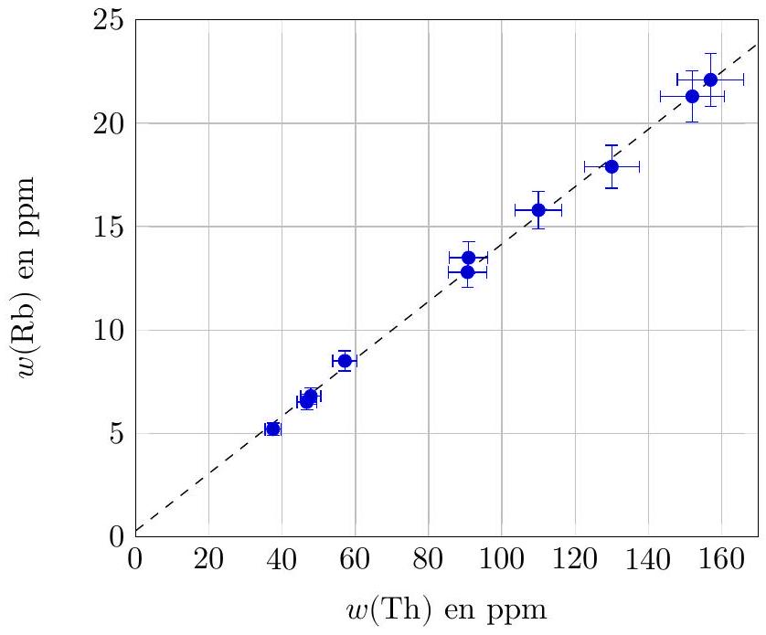
Figure 10 Tracé de $w(Rb)$ en fonction de $w(Th)$ avec des barres d'incertitudes élargies à $95\%$ de confiance.
Q 38. Expliquer en quoi ce résultat permet de conclure sur la validation de l'hypothèse de processus de cristallisation fractionnée.
V. $C$ - Caractérisation du type de volcanisme de la Chaine des Puys
Une fois ce processus de cristallisation fractionnée validé, on cherche désormais à décrire le type de volcanisme (explosif ou effusif) de la Chaine des Puys.
Les premiers cristaux à se former dans la chambre magmatique sont les olivines, qui sont riches en magnésium et en fer, et pauvres en silice. Les cristaux d'olivine se séparent du liquide magmatique, ce qui l'appauvrit en magnésium et en fer et l'enrichit en silice.
Pour les volcans soumis à des processus de cristallisation fractionnée, le magma se différencie en s'enrichissant progressivement en silice, ce qui fait augmenter sa viscosité. Au contraire, les magmas qui ne suivent pas ce processus ont des viscosités qui restent faibles. D'autre part, en profondeur, le magma à haute pression peut contenir de grandes quantités de gaz, sous forme dissoute, qui vont former des bulles de gaz lors de la remontée du magma. Pour les volcans de la Chaine des Puys, les magmas sont très riches en gaz dissous.
On distingue typiquement deux grands types d'éruptions :
- les éruptions de type hawaiien, effusives, où la lave s'écoule progressivement à partir du cratère ;
- les éruptions de type strombolien qui se caractérisent par une dynamique éruptive explosive produisant des coulées pyroclastiques dévastatrices (on parle de nuées ardentes comme celle qui ravagea Pompéi en 79 après J.C. lors d'une éruption du Vésuve). La figure 11 montre une nuée ardente observée sur les pentes du Stromboli.
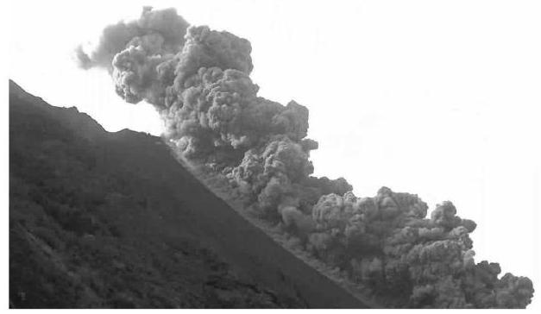
Figure 11 Éruption de type strombolien (source : Istituto Nazionale di Geofisica e Vulcanologia).
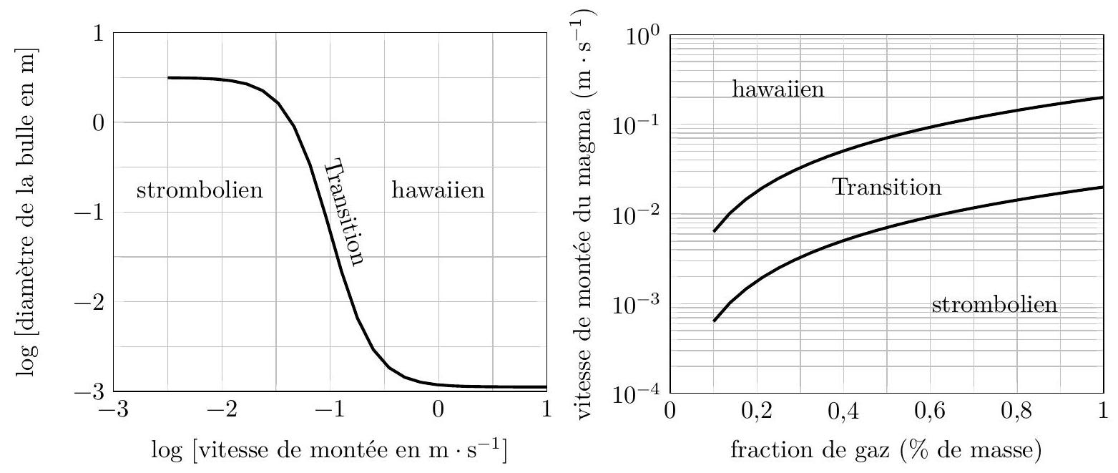
Figure 12 D'après Parfitt E. A., Wilson L., 1995. Explosive volcanic eruptions-IX.
The transition between Hawaiian-style lava fountaining and Strombolian explosive activity. Geophysical Journal International. Vol. 121, n $^{∘}1$, p. 226-232.
Q 39. En exploitant la figure 12, décrire précisément les caractéristiques du magma (taille des bulles, vitesse de remontée du magma, abondance de gaz) pour les deux types d'éruptions (stromboliens et hawaiiens).
Q 40. En déduire le lien entre la viscosité et le caractère explosif ou effusif de l'éruption, puis à quel type de volcanisme se rattachent les volcans de la Chaine des Puys.
Formulaire et données
Formulaire
Le gradient en coordonnées sphériques s'écrit :
$$\vec{grad}ξ=\frac{∂ξ}{∂r}{\vec{e}}_{r}+\frac{1}{r}\frac{∂ξ}{∂θ}+\frac{1}{rsin⁡θ}\frac{∂ξ}{∂φ}{\vec{e}}_{φ}$$
La divergence en coordonnées sphériques s'écrit :
$$div\vec{a}=\frac{1}{r^{2}}\frac{∂}{∂r}\left(r^{2}a_{r}\right)+\frac{1}{rsin⁡θ}\frac{∂}{∂θ}\left(a_{θ}sin⁡θ\right)+\frac{1}{rsin⁡θ}\frac{∂a_{φ}}{∂φ}$$
Données
Masse molaire du fer | $$M_{Fe}=55,8 g⋅{ mol}^{−1}$$
Masse molaire du silicium | $$M_{Si}=28 g⋅{ mol}^{−1}$$
Masse molaire de l'oxygène | $$M_{O}=16 g⋅{ mol}^{−1}$$
Numéro atomique du fer | $$Z=26$$
Constante d'Avogadro | $$N_{A}=6,02×{10}^{23}{ mol}^{−1}$$
Constante universelle de gravitation | $$G=6,67×{10}^{−11}{ m}^{3}⋅{ kg}^{−1}⋅{ s}^{−2}$$
Rayon de la Terre | $$R_{T}=6371 km$$
Masse de la Terre | $$M_{T}=5,972×{10}^{24} kg$$

Rayons atomiques à pression et température ambiantes:
Rayon atomique du nickel | $$r_{Ni}=125pm$$
Rayon atomique de l'oxygène | $$r_{O}=60pm$$
Rayon atomique du silicium | $$r_{Si}=110pm$$

Annexe 1 - Code Monte Carlo
# Importation des bibliothèques
import numpy as np # Commandes de calculs numériques
import numpy.random as rd # Commandes de générateurs aléatoires
import matplotlib.pyplot as plt # Commandes de tracés
# Liste des valeurs des fractions massiques w en Rb en ppm
Rb = [5.21, 6.52, 6.81, 8.51, 12.8, 13.5, 15.8, 17.9, 21.3, 22.1]
# Liste des valeurs des fractions massiques w en Th en ppm
Th = [37.5, 46.7, 47.8, 57.1, 90.6, 90.9, 110, 130, 152, 157]
# Régression linéaire
# Calcul de la pente et de l'ordonnée à l'origine
# de la droite w(Rb) = a*w(Th)+b
a, b = np.polyfit(Th, Rb, 1)
# Incertitude-types sur les fractions massiques en Rb et Th
u_Rb = [0.05*y/np.sqrt(3) for y in Rb]
u_Th = [0.05*x/np.sqrt(3) for x in Th]
NbreTirages = 10000
A, B = [], []
A_carre, B_carre = [], []
for j in range(NbreTirages):
X = []
for i in range(len(Th)):
x = rd.normal(Th[i], u_Th[i], 1)[0]
X.append(x)
Y = []
for k in range(len(Rb)):
y = rd.normal(Rb[k], u_Rb[k], 1) [0]
Y.append(y)
a, b = np.polyfit(X, Y, 1)
A.append(a)
A_carre.append(a**2)
B.append(b)
B_carre.append(b**2)
am = sum(A)/NbreTirages
bm = sum(B)/NbreTirages
u_a = np.sqrt(sum(A_carre)/NbreTirages-am**2)
u_b = np.sqrt(sum(B_carre)/NbreTirages-bm**2)
# Affichage des résultats de la modélisation
print("La pente a est", am, "d'incertitude-type", u_a)
print("L'ordonnée à l'origine b est", bm, "ppm d'incertitude-type", u_b, "ppm")
# Tracé des données avec incertitudes élargies et du modèle affine
plt.errorbar(Th, Rb, xerr=2*np.array(u_Th), yerr=2*np.array(u_Rb), capsize=3, fmt="o")
plt.plot([0, 170], [bm, am*170+bm], 'k--')
plt.axis([0, 170, 0, 25]) # Limites du tracé
plt.xlabel("w(Th) en ppm") # Légende des abscisses
plt.ylabel("w(Rb) en ppm") # Légende des ordonnées
plt.grid() # Grille
plt.show() # Affichage
Annexe 2 - Quelques fonctions et opérations Python disponibles
Fonctions :
- range(n) renvoie la séquence des n premiers entiers (de 0 à $n−1$ );
- np.sqrt(x) renvoie $\sqrt{x}$.
Opérations sur les listes:
- len(L) donne le nombre d'éléments de la liste L ;
- L. append(e) ajoute l'élément e à la fin de la liste L ;
- L[i] renvoie le i-ième élément de la liste L;
- sum(L) renvoie la somme des éléments de la liste $L$.
Opérations sur les tableaux numpy (np.array) :
- len $(A)$ : taille du tableau $A$ dans sa première dimension (nombre d'éléments pour un vecteur, nombre de lignes pour une matrice) ;
- np.random.normal(a, u_a, N) renvoie un tableau unidimensionnel de taille $N$ contenant $N$ valeurs aléatoires suivant une loi normale de valeur moyenne a et d'écart-type u_a;
- np.polyfit(L1, L2, 1) renvoie un tuple contenant la pente et l'ordonnée à l'origine issues d'une modélisation affine des éléments de L2 en fonction de ceux de L1.

- $^{1}$ On rend compte de ce processus, comme dans la partie $V$, par la notion de coefficient de partage des éléments légers entre les phases liquide et solide du fer, ce qui traduit l'affinité qu'a l'élément pour le fer solide ou le fer liquide.

